«Образование обучающихся с ОВЗ: теоретические аспекты»»
Тема: «Деятельность учителя по предупреждению неуспеваемости младших школьников»

Автор: Кузнецова Ольга Ивановна
Учитель начальных классов первой категории ГБОУ школы-интерната для детей с ОВЗ им. И.Е. Егорова г.о. Новокуйбышевск

Самара 2021

СОДЕРЖАНИЕ

ВВЕДЕНИЕ.............................................................................................................3
ГЛАВА 1 ТЕОРЕТИЧЕСКИЕ ОСНОВЫ ПРОБЛЕМЫ НЕУСПЕВАЕМОСТИ МЛАДШИХ ШКОЛЬНИКОВ
  - Неуспеваемость как психолого-педагогическая проблема……………………………………………………………………..6
  - Трудности в обучении младших школьников и их характеристика................................................................................................13
  - Средства предупреждения неуспеваемости у детей младшего школьного возраста...................................................................................................................16
ГЛАВА 2 ОПЫТНО-ПРАКТИЧЕСКАЯ РАБОТА ПО ИССЛЕДОВАНИЮ ПУТЕЙ ПРЕДУПРЕЖДЕНИЯ НЕУСПЕВАЕМОСТИ МЛАДШИХ ШКОЛЬНИКОВ
- Исследование уровня стартовой готовности к успешному обучению в начальной школе......................................................................................................................21
- Содержание деятельности учителя по предупреждению неуспеваемости первоклассников....................................................................................................25
ЗАКЛЮЧЕНИЕ...................................................................................................37
СПИСОК ИСПОЛЬЗОВАННЫХ ИСТОЧНИКОВ....................................................................................................39
ПРИЛОЖЕНИЯ...................................................................................................42

ВВЕДЕНИЕ

Одним из ведущих принципов государственной политики в области образования является «гуманистический характер образования, приоритет общечеловеческих ценностей, жизни и здоровья человека, свободного развития личности». Актуальность исследования заключается в том, что трудности в учебном процессе, особенно если они проявляются еще в начальных классах, существенно мешают овладению ребенком обязательной школьной программой. Именно в начальный период обучения у детей закладывается фундамент системы знаний, которые пополняются в дальнейшие годы, в это же время формируются умственные и практические операции, действия и навыки, без которых невозможны последующее учение и практическая деятельность. Отсутствие этого фундамента, не владение начальными знаниями и умениями приводит к чрезмерным трудностям в овладении программы средних классов, в результате такие дети нередко выпадают из обучения.
Различные теоретические разработки в этой области отражают неоднородность и отсутствие единого взгляда на данную проблему. Успех или неуспех в обучении младшего школьника имеет большое значение по отношению к личности ребенка. Особенности протекания процесса обучения, степень успеваемости школьника оказывают влияние на внутреннее состояние ученика и его внешнее поведение. Такие характеристики личности как самооценка, учебная мотивация, несомненно, связаны с уровнем успеваемости младшего школьника. Известно, что в большей степени в психологической помощи нуждаются именно неуспевающие школьники. Неуспеваемость ребенка рассматривалась многими педагогами и психологами такими как: Л.С.Выготский, В.В.Давыдов, Д.Б.Эльконин, И.В.Дубровина, А.К.Маркова, Л.Ф.Обухова, Ю.З.Гильбух, А.Ф.Ануфриев и другие.
Основные причины детской неуспеваемости весьма разнообразны. С одной стороны это внутренние причины, то есть относятся дефекты здоровья детей, их развития, недостаточный объем знаний, умений и навыков. С другой стороны это внешние причины, которыми является педагогическая запущенность: недостатки преподавания отдельных предметов, пробелы в знаниях за предыдущие годы, неправильный перевод в следующий класс; недостатки учебных планов, программ, методических пособий, а также недостатки внешкольных влияний, включая и семью.
Главная роль в процессе обучения детей принадлежит учителю. Деятельность педагога может быть успешной в том случае, если он способен понимать внутренний мир другого человека, владея системой знаний о причинах, механизмах и путях преодоления школьных трудностей. Именно этим объясняется интерес к проблеме неуспеваемости младших школьников. С целью разрешения данного противоречия выбрана тема исследования: Деятельность учителя по предупреждению неуспеваемости младших школьников.
Объект исследования – неуспеваемость младших школьников.
Предмет исследования – средства предупреждения неуспеваемости у детей младшего школьного возраста.
Цель исследования – теоретическое обоснование проблемы неуспеваемости младших школьников, подбор и апробирование средств, направленных на предупреждение неуспеваемости обучающихся 1 класса.
Задачи исследования:
- Определить суть ключевых понятий «неуспеваемость», «отставание» на основе анализа психолого-педагогической литературы.
- Раскрыть трудности в обучении детей младшего школьного возраста.
- Выявить средства предупреждения школьной неуспеваемости.
- Исследовать уровень стартовой готовности к успешному обучению в начальной школе.
- Разработать содержание деятельности учителя по предупреждению неуспеваемости первоклассников.
Гипотеза исследования – деятельность по предупреждению неуспеваемости младших школьников будет эффективной в том случае, если учитель:
- прогнозирует возможные трудности в обучении и определяет причины неуспеваемости;
- владеет средствами, направленными на предупреждение неуспеваемости.
Методы исследования. Для решения поставленных задач и проверки исходных предположений был использован комплекс взаимодополняющих методов исследования, адекватных его предмету: анализ психолого-педагогической литературы, наблюдение, тестирование, количественная и качественная обработка полученных данных.
Теоретическая значимость исследования состоит в уточнении содержания ключевых понятий «неуспеваемость» и «отставание», анализе психологических причин и путей предупреждения неуспеваемости младших школьников.
Практическая значимость исследования состоит в разработке содержания деятельности учителя, направленного на предупреждение неуспеваемости у обучающихся 1 класса.
База исследования: ГБОУ Школа-интернат имени И.Е.Егорова г.о.Новокуйбышевск Самарской области.
Структура выпускной квалификационной работы соответствует логике исследования и включает в себя введение, теоретическую часть, практическую часть, заключение, список использованных источников, приложения.

ГЛАВА 1 ТЕОРЕТИЧЕСКИЕ ОСНОВЫ ПРОБЛЕМЫ НЕУСПЕВАЕМОСТИ МЛАДШИХ ШКОЛЬНИКОВ
  - Неуспеваемость как психолого-педагогическая проблема

Школьная успеваемость является одним из наиболее важных вопросов, который беспокоит детей, родителей и учителей. Понятие неуспеваемости отражает в первую очередь неэффективность учебной деятельности [9].
В нашей стране исторически сложились и до настоящего времени являются наиболее разработанными два основных направления психологического изучения школьной неуспеваемости: типологическое (исследование типов неуспеваемости) и каузально-факторное (исследование причин и факторов неуспеваемости).
Одним из первых мыслителей, который начал искать теоретическую основу для решения практических вопросов успешности воспитания и обучения, был Ян Амос Коменский. Он поставил великую задачу – создать педагогику, дающую гарантию успеха – без малейшей возможности провала, стремился к тому, чтобы в школах было больше досуга, радостей и основательного успеха. Я.А. Коменский считал, что все дети способны к обучению, которое нужно приспособить к врожденным способностям ребенка, чтобы можно было применить эти способности легко и приятно. Даже в отношении детей медлительных и вялых он видел возможность успешного обучения. «Для того чтобы они не падали духом, надо дать им пережить радость успеха», — писал великий педагог. Таким образом, Коменский придавал большое значение личностным переживаниям детей в процессе обучения и считал, что все они могут быть успешными в учебе, за исключением тех, «у кого Бог отнял смысл и разум»[9].
Ведущей целью педагогической системы Януша Корчака было создание условий, для максимального развития личности каждого ученика, его самореализации и самоутверждения. Польский педагог был убежден, что каждый ребенок имеет право на ошибку, на тайну, на уважение детского незнания и труда познания, текущего часа и сегодняшнего дня его жизни, право на использование ребенком своих достоинств и скрытие недостатков, право на игру, движение и прочее [9].
Исследование состава неуспеваемости и обоснование средств ее предупреждения требуют использования двух терминов: «неуспеваемость» и «отставание». Обобщая имеющиеся в литературе и опыте данные, можно дать следующее предварительное определение этих понятий.
Под неуспеваемостью понимается несоответствие подготовки обучающихся требованиям содержания образования по истечении какого-либо значительного отрезка процесса обучения (учебной четверти, полугодия, года).
Отставание – это невыполнение требований (или одного из них), которое имеет место на одном из промежуточных этапов внутри того отрезка учебного процесса, который служит временной рамкой для определения успеваемости [21].
В основе отставания в учении лежит расхождение требований, предъявляемых к познавательной деятельности школьников, с реально достигнутым ими уровнем умственного развития и их потенциальными возможностями.
Неуспеваемость и отставание взаимосвязаны. Часто неуспеваемость становится итогом процесса отставания. Многообразные отставания, если они не преодолены, разрастаются, переплетаются друг с другом, образуют в конечном счёте неуспеваемость.
Неуспеваемость школьников связана с их индивидуальными особенностями и с теми условиями, в которых протекает их развитие. М.А.Данилов связывает неуспеваемость с противоречиями процесса обучения. Согласно этой позиции, в тех случаях, когда требования к обучающимся не соответствуют их возможностям, возникает неуспеваемость [7].
Неуспеваемость редко обусловлена только одной причиной, чаще это комплекс нанизывающихся друг на друга, маскирующих и усиливающих друг друга факторов. Среди специалистов, уделяющих внимание этой проблеме, не существует единой точки зрения на причины неуспеваемости, но анализ соответствующей литературы позволил выделить несколько групп факторов, ведущих к неуспеваемости в школе:
- Педагогические: низкая эффективность работы учителя по организации учебной деятельности обучающегося, пропуски занятий, отсутствие дифференцированного подхода при обучении обучающихся, недостаточный учёт психологических и физиологических особенностей ребёнка при планировании учебного процесса, недостаток заботы и любви родителей.
- Психологические: несформированность мотивов учебной деятельности, нарушения в эмоционально-волевой сфере, низкий уровень развития познавательных способностей, трудности усвоения учебного материала; неправильно сформировавшиеся навыки и способы учебной деятельности.
- Соматические и физические: общая ослабленность организма, хронические заболевания.
- Нейрофизиологические: слабый тип высшей нервной деятельности, нарушения зрения, слуха, артикуляции, микропоражения коры головного мозга.
Такое разделение причин помогает не только понять роль учителя в создании необходимой среды для успешности школьника, но и определить основные траектории взаимодействия врачей, психологов, педагогов и родителей [9].
Для того чтобы у ребенка не возникла проблема школьной неуспеваемости, нужно помочь ему приспособиться к школе. Крайне важно, чтобы это приспособление было осуществлено без серьезных внутренних потерь для ребенка, без ухудшения самочувствия, настроения, самооценки. Нужно помочь ему почувствовать себя в школе комфортно, высвободить имеющиеся у него интеллектуальные, личностные, физические ресурсы для успешного обучения и полноценного развития.
В психолого-педагогической литературе данная проблема отражается следующим образом. Приходя в школу, ребенок попадает в качественно новый для него мир, который вызывает перестройку всего образа жизни и деятельности. Перед ребенком стоит цель приспособления к:
- школьному учителю;
- учению;
- дисциплине в школе.
Для предупреждения проблемы неуспеваемости многие психологи рекомендуют формировать у учащихся знания, умения, навыки, с использованием конкретного материала, разрабатывать и применять различные виды помощи для успешного решения предъявляемых заданий.
П.П.Блонский считал, что причинами неуспеваемости могут стать патологическая наследственность (нервные и сердечные болезни), неблагоприятное утробное детство, плохая успеваемость родителей и другие [11].
Л.С.Славина среди причин неуспеваемости называет следующие: неправильное отношение к учебе; трудности усвоения учебного материала; неумение трудиться; отсутствие познавательных учебных интересов; отсутствие навыков и способов учебной деятельности или неправильно сформулированные навыки и способы учебной деятельности [19].
Н.И.Мурачковский предлагает психологическую типологию неуспеваемости, основанную на характере взаимоотношений двух наиболее существенных сторон личности школьников. Первая – особенности мыслительной деятельности, связанные с его способностями к обучению. Вторая – направленность личности школьника, определяющая его отношение к учению. В соответствии с этим выделяет три типа неуспевающих школьников:
- обучающиеся, для которых характерно низкое качество мыслительной деятельности при положительном отношении к учителю и сохранении позиции школьника;
- обучающиеся с относительно высоким уровнем развития мыслительной деятельности при отрицательном отношении к учителю и утрате позиции школьника;
- обучающиеся с низкой мыслительной деятельностью, при отрицательном отношении к учителю и полной утрате позиции школьника, выраженной стремлением оставить школу [17].
Для школьников первого типа характерна низкая способность к обучению, связанная со слабым развитием процесса мышления. Обучение таких учеников строится по упрощенной схеме, что плохо отражается на их умственном развитии.
Второму типу школьников присуща хорошая интеллектуальная подготовка и желание хорошо учиться. Однако они привыкли заниматься лишь тем, что им нравится, а предметы, требующие напряженной умственной работы, они избегают.
Для представителей третьего типа характерны отрицательные черты первого и второго типов. Это низкая способность к обучению, слабая мотивация познавательной деятельности и в результате отрицательное отношение к школе.
П.П.Борисов предлагает подробную классификацию причин неуспеваемости, объединяя все возможные причины в четыре крупных блока.
- Педагогические причины: недостатки преподавания отдельных предметов, пробелы в знаниях за предыдущие годы, неправильный перевод в следующий класс.
- Социально – бытовые причины: неблагоприятные условия жизни. Недостойное поведение родителей. Материальная обеспеченность семьи, отсутствие домашнего режима, безнадзорность ребёнка.
- Физиологические причины: болезни, общая слабость здоровья, болезни верхних дыхательных путей. Инфекционные болезни, нарушение двигательных функций центральной нервной системы, болезни нервной системы.
- Психологические причины: особенности развития внимания, памяти, медленность понимания, недостаточный уровень развития речи, несформированность познавательных интересов, узость кругозора.
Специалисты считают, что на разных этапах онтогенеза и разных этапах обучения ведущие причины школьной неуспеваемости могут быть различными. В критические периоды (начало обучения в школе, период половой зрелости) будут преобладать физиологические, психофизиологические причины, в остальные периоды более значимыми могут оказаться социальные причины.
Как считает Ю.К.Бабанский, причины отставания в учении неравноценны по своей значимости и универсальности. В связи с этим выделяются причины первого и второго порядка. К причинам первого порядка относятся недостатки учебно-воспитательных воздействий школы, недостатки внешкольных влияний, анатомо-физиологические особенности школьника и низкий уровень его способностей (задатков). Все эти первопричины могут различным образом сочетаться, выступать в комплексе. Следствием причин первого порядка являются причины второго порядка, тоже снижающие эффективность учебной деятельности [5].
К основным причинам неуспеваемости в начальных классах психологи и педагоги чаще всего относят следующие:
- недостаточное развитие мышления;
- низкий уровень навыков учебного труда;
- большие пробелы в знаниях;
- отрицательное отношение к учению;
- слабое здоровье, большая утомляемость;
- низкий уровень развития волевых качеств, недисциплинированность;
- отрицательное влияние семьи, сверстников, недостатки школьного обучения.
Неуспеваемость может быть следствием «внутренних» и «внешних» причин, то есть особенностей развития самого ребенка и негативных влияний социальной среды [5].
Анализируя причины неуспеваемости, нужно учитывать их комплексный характер, взаимосвязь и взаимозависимость, системный характер их проявления.
Следует изучать всесторонне личность неуспевающего младшего школьника и совокупность внешних влияний на нее. Комплексный подход позволяет выделить доминирующую причину отставания ту, что оказывает наиболее сильное влияние в данный момент и снижает компенсаторные возможности позитивных, сохранных качеств личности.
Доминирующие причины неуспеваемости различны у разных обучающихся, и вторичные явления, наслаивающиеся на них, разнообразны, так как школьники переживают ситуацию неуспешности по-своему, в зависимости от возраста (начало обучения – окончание начальных классов) и индивидуальных особенностей. В массовой школе наблюдается крайне пестрая картина неуспеваемости [14].
Таким образом, под неуспеваемостью понимается несоответствие подготовки обучающихся требованиям содержания образования, фиксируемое по истечении какого-либо значительного отрезка процесса обучения, так же в работах отечественных педагогов показано, что неуспеваемость вызывается комплексом причин как внутреннего, так и внешнего плана. Ведущую роль в появлении неуспеваемости играют физиологические, психологические факторы, а также особенности семейного воспитания и условия организации учебно-воспитательной работы. Для успешности обучения и воспитания важно формировать у учащихся адекватную оценку своих достижений, укреплять их веру в свои силы. Только такая самооценка может поддерживать стремление работать самостоятельно, творчески.
Чтобы учитель мог выделить проблемы неуспеваемости у младших школьников, ему необходимо знать трудности в обучении школьников и их характеристику.

1.2 Трудности в обучении младших школьников и их характеристика

В младшем школьном возрасте ведущей становится учебная деятельность. Требуется немало времени и усилий, чтобы в ходе систематической работы под руководством учителя младший школьник постепенно приобрел умение учиться. Для полноценного формирования учебной деятельности требуется овладение всеми ее компонентами в равной мере, их недостаточное освоение может служить источником школьных трудностей.
Под школьными трудностями понимается весь комплекс школьных проблем, которые возникают у ребенка при систематическом обучении и приводят к выраженному функциональному напряжению, отклонениям в состоянии здоровья, нарушению социально-психологической адаптации и снижению успешности обучения [16].
Несмотря на различие причин неуспеваемости у разных школьников, учащиеся с трудностями в обучении имеют достаточно много одинаковых черт и особенностей, что позволяет дать им общую психологическую характеристику.
К числу конкретных трудностей слабоуспевающих учеников относятся, в частности, низкий уровень развития умения планировать (за составление плана к прочитанному тексту слабоуспевающие набрали в 1,4 раза меньше баллов, чем хорошо успевающие), значительные затруднения у них вызывает необходимость устанавливать логические связи между частями усваиваемого содержания, отделять главное от второстепенного.
Темп усвоения и выполнения заданий у них бывает более медленный, чем у остальных учеников. Так, по данным Ю.К.Бабанского, переписывание текста из 50 слов слабоуспевающие школьники выполняли в 1,5 раза медленнее, при этом допустили в 3 раза больше ошибок, чем хорошо успевающие. Темп чтения у них в 1,7 раза ниже, чем у хорошо успевающих учащихся, а темп вычислений – в 2 раза ниже, чем у их одноклассников с более высокой успеваемостью [5].
Естественным и закономерным результатом такого низкого качества учебной деятельности является все возрастающий рост трудностей в усвоении учебной программы и, как следствие, низкая успеваемость этих учеников.
У таких учащихся наблюдаются недостаточность развития всех познавательных процессов.
Уже при решении задач на восприятие и наблюдение слабоуспевающие учащиеся дали худшие результаты, чем их сверстники, так как они часто ограничиваются указанием одних лишь резко выделяющихся признаков объектов, не проявляя стремления систематически их анализировать. Ясно, что это приводит к фрагментарности и поверхностности знаний детей, что особенно отчетливо проявляется в ситуациях оперирования этими знаниями при решении различных задач.
Внимание легко отвлекаемое, пониженная работоспособность при интеллектуальной деятельности в целом, при овладении новым способом действий и наличии отвлекающих факторов, определенные трудности возникают и при необходимости распределять внимание. Однако длительное выполнение хорошо знакомых им действий (списывание, решение примеров на отработанное правило) утомляет их в малой степени.
У слабоуспевающих школьников непосредственная память на материал, хорошо знакомый в прошлом (слова, двузначные числа, описание жизни волка и лисы), не ниже, чем у других учащихся. Однако когда нужно запомнить и воспроизвести материал, требующий осмысления, они не только воспроизводят значительно меньше, чем другие, но и само содержание другое: они удерживают в памяти по преимуществу бросающиеся в глаза несущественные детали или положения, знакомые им ранее, опустив те части, где дается обобщенное изложение нового.
Особенно низким оказывается у слабоуспевающих школьников уровень мыслительных операций анализа и обобщения, что приводит школьников к большим затруднениям при решении задач, содержащих не только необходимые, но и излишние, несущественные данные. При выполнении заданий трудности касаются не столько выделения существенных признаков, сколько абстрагирования от несущественных. Слабоуспевающие учащиеся испытывают большие затруднения, когда решение задач требует проявления гибкости (переключения с одного хода мыслей на другой, иногда обратный; понимание относительности в связях и признаках объектов). Складывающиеся системы знаний у слабоуспевающих учащихся отличаются меньшей дифференцированностью, и поэтому они испытывают затруднения в тонком разграничении сходного учебного материала, требующего выполнения разных действий и использования различных учебных приемов [16].
Среди школьников, испытывающих трудности в обучении, можно выделить определенную категорию детей, которые характеризуются отсутствием необходимого уровня познавательной активности. Л.С.Славина назвала детей, отличающихся этой особенностью, «интеллектуально пассивными». Интеллектуально пассивные школьники отличаются нормальным интеллектуальным развитием, которое легко обнаруживается в игре и практической деятельности. Однако в учении они производят впечатление крайне неспособных, даже иногда умственно отсталых, так как не могут справиться с самыми элементарными учебными заданиями. Анализируя особенности интеллектуальной деятельности этой группы школьников, Л.С.Славина приходит к выводу, что самостоятельная интеллектуальная задача, не связанная с игрой или практической ситуацией, не вызывает у этих детей интеллектуальной деятельности. Они не привыкли и не умеют думать, для них характерно наличие отрицательного отношения к умственной работе и связанное с этим отрицательным отношением стремление избежать активной мыслительной деятельности. Поэтому в учебной деятельности при необходимости решать интеллектуальные задачи у них появляется стремление использовать различные обходные пути (заучивание без понимания, угадывание, стремление действовать по образцу, пользование подсказкой и т.д.) [20]. Трудности в обучении у младших школьников и возможные причины представлены в Приложении А.
Таким образом, в процессе учебной деятельности младшие школьники встречают различные по своей природе и содержанию трудности, вызванные как педагогическими условиями, особенностями учебно-воспитательного процесса, внешними условиями и факторами, отношениями между людьми, так и внутренними причинами, присущими субъекту учебной деятельности. Анализ трудностей в обучении младших школьников и их причин поможет в определении путей предупреждения школьной неуспеваемости.

1.3 Средства предупреждения неуспеваемости у детей младшего школьного возраста

Современная дидактика в качестве основных средств предупреждения неуспеваемости у детей младшего школьного возраста предлагает следующие:
- Педагогическая профилактика – поиски оптимальных педагогических систем, в том числе применение активных методов и форм обучения, новых педагогических технологий, проблемного и программированного обучения, информатизация педагогической деятельности. Ю.Бабанским для такой профилактики была предложена концепция оптимизации учебно-воспитательного процесса.
- Педагогическая диагностика – систематический контроль и оценка результатов обучения, своевременное выявление пробелов. Для этого применяются беседы учителя с учениками, родителями, наблюдение за трудным учеником с фиксацией данных в дневнике учителя, проведение тестов, анализ результатов, обобщение их в виде таблиц по видам допущенных ошибок.
- Педагогическая терапия – меры по устранению отставаний в учебе. В отечественной школе это дополнительные занятия. На Западе – группы выравнивания. Преимущества последних в том, что занятия в них проводятся по результатам серьезной диагностики, с подбором групповых и индивидуальных средств обучения. Их ведут специальные учителя, посещение занятий обязательно.
- Воспитательное воздействие. Поскольку неудачи в учебе связаны чаще всего с плохим воспитанием, то с неуспевающими учениками должна вестись индивидуальная планируемая воспитательная работа, которая включает и работу с семьей школьника.
Педагогикой накоплен значительный опыт предупреждения неуспеваемости. На первый план в работе с неуспевающими школьниками выдвигаются воспитательные и развивающие педагогические воздействия. Целью работы с неуспевающими признается не только восполнение пробелов в их учебной подготовке, но одновременно и развитие их познавательной самостоятельности. Это важно потому, что, догнав своих товарищей, ученик не должен в дальнейшем от них отставать. Допускается временное снижение требований к неуспевающим школьникам, что позволит им постепенно наверстать упущенное.
Осуществляется нейтрализация причин неуспеваемости (устранение отрицательно действующих обстоятельств и усиление положительных моментов).
При разработке средств совершенствования учебно-воспитательного процесса, как правило, имеется в виду создание особо благоприятных условий для неуспевающих школьников. Разрабатываются также отдельные меры, распространяющиеся на всех обучающихся; они служат для общего улучшения условий обучения и воспитания обучающихся в школе. Сюда относятся предложения к улучшению учёта и контроля, рекомендации о том, как активизировать познавательную деятельность обучающихся и их самостоятельность, усиливать творческие элементы в ней, стимулировать развитие интересов. Плодотворными представляются средства перевоспитания отношений, предложенные в некоторых педагогических и психологических работах: поставить перед учеником такие доступные для него задачи, чтобы он мог достигнуть успеха. От успеха, даже самого незначительного, может быть проложен мост к положительному отношению к учению. С этой целью используют игровую и практическую деятельность, приобщают неуспевающих учеников старших классов к занятиям с отстающими учениками младших классов. В данном случае педагогическая деятельность заставила обучающихся понять ценности знаний, критически отнестись к своим занятиям в школе.
Обращено внимание и на особые условия опроса для неуспевающих учеников. Рекомендуется давать им больше времени для обдумывания ответа у доски, помогать излагать содержание урока, используя план, схемы, плакаты. Опрос слабоуспевающих учеников рекомендуется сочетать с самостоятельной работой других обучающихся с тем, чтобы с отвечающим учеником можно было провести индивидуальную беседу, выяснить его затруднения, помочь наводящими вопросами. Отмечается, что в ходе самостоятельной работы на уроке задания для слабоуспевающих учеников полезно разбивать на этапы, более подробно, чем других учеников, инструктировать их.
Большое внимание уделяется на дифференцированную работу учителя на уроке с временными группами обучающихся. Задача учителя не только в том, чтобы подтягивать слабых до необходимого уровня, но и в том, чтобы дать посильную нагрузку для средних и сильных обучающихся. На тех или иных этапах урока организуется самостоятельная работа по группам, и обучающиеся выполняют задания разной степени трудности. Учитель помогает в первую очередь слабым обучающимся. На последнем этапе обучающиеся выступают с отчетом о выполненной самостоятельной работе. Указанный принцип построения урока используется в практике многих школ. Важно отметить, что группы носят временный характер, переход из одной в другую разрешается обучающимся по их желанию и производится учителем с учетом успешности учения каждого ученика.
В практике школы широко используют разного рода дополнительные занятия с отстающими. Распространенность этой меры, хотя её и справедливо критикуют за нерациональность, объясняется тем, что она увеличивает количество времени для изучения материала. Этот способ оказывается единственным у тех учителей, которые не умеют дифференцировать работу учащихся на уроке, индивидуализировать домашние задания.
Еще один важный вопрос относится к организации обучения второгодников. Повторный курс наносит большой ущерб школе, травмирует обучающихся и малоэффективен. В связи с этим возникла идея и имеется довольно широкая практика создания специальных классов (и школ) как для неуспевающих обучающихся с замедленным темпом развития, так и для переростков, второгодников и оставшихся на третий год в том же классе. Особенностью обучения в специальных классах является их меньшая наполняемость, специальные методы обучения и программы, предусматривающие ликвидацию пробелов за предыдущие классы.
Очень важно своевременно выявить причины неуспеваемости и устранить их. Если в младших классах у ребенка не выработались навыки и желание учиться, то с каждым годом трудности в обучении будут расти, как снежный ком. Тогда родители обращают внимание на состояние ребенка и начинают в срочном порядке брать репетиторов. Но, как правило, бывает поздно. У ребенка сформировалось уже негативное отношение к процессу обучения, и он не понимает большинства дисциплин. Бесконечные «проработки» со стороны родителей ухудшают иногда и без того плохой микроклимат в семье.
При обнаружении неуспеваемости учитель мысленно обращается к тем обстоятельствам, которые непосредственно предшествовали получению учеником неудовлетворительных оценок и могли повлиять на его успеваемость. В первую очередь обычно бросаются в глаза такие обстоятельства, как пропуски уроков, невыполнение домашних заданий, невнимательность ученика на уроке. Вдумчивый учитель не останавливает анализ на этом, напротив старается выяснить, какие черты личности ученика и какие обстоятельства его жизни могли вызвать замеченные им поступки. Причины тут могут быть самые различные: и болезнь ученика, и его недисциплинированность, и слабохарактерность, и плохие бытовые условия, и его конфликты с учителями и товарищами. Опираясь на результаты своего анализа, учитель может принимать решение о том, какие воспитательные воздействия необходимы.
На основе рассмотренного теоретического материала можно сделать вывод о том, что неуспевающий ученик имеет слабые навыки чтения, счета, слабо владеет интеллектуальными умениями анализа и обобщения. Систематическая неуспеваемость ведет к педагогической запущенности, под которой понимается комплекс негативных качеств личности, противоречащих требованиям школы и общества. Неуспеваемость школьников закономерно связана с их индивидуальными особенностями и с теми условиями, в которых протекает их развитие. Важнейшим из этих условий педагогика признает обучение, и воспитание детей в школе. Для успешности обучения и воспитания важно формировать у учащихся адекватную оценку своих достижений, укреплять их веру в свои силы. Только такая самооценка может поддерживать стремление работать самостоятельно и творчески. Проблемы, приводящие к неуспеваемости школьника, могут возникнуть на любом этапе школьного обучения, поэтому важно осуществлять и вести систематическую работу с целью профилактики, предупреждения проблемы школьной неуспеваемости. Можно сказать, что в решении проблемы неуспеваемости нужен комплексный подход, учитывая точки зрения родителей, педагогов, врачей, логопедов-дефектологов, психологов и других специалистов, работающих с неуспевающими детьми. Поиски средств предупреждения неуспеваемости и способов решения проблемы должны исходить, прежде всего, из интересов самих детей, поэтому при решении данной проблемы мы в первую очередь должны думать о благополучии детей и учитывать их мнение.

ГЛАВА 2 ОПЫТНО-ПРАКТИЧЕСКАЯ РАБОТА ПО ИССЛЕДОВАНИЮ ПУТЕЙ ПРЕДУПРЕЖДЕНИЯ НЕУСПЕВАЕМОСТИ
МЛАДШИХ ШКОЛЬНИКОВ
2.1 Исследование уровня стартовой готовности к успешному обучению в начальной школе

Опытно-практическая работа была проведена на базе государственного бюджетного общеобразовательного учреждения школы-интерната для детей с ограниченными возможностями здоровья имени И.Е.Егорова городского округа Новокуйбышевск. Выборку составили 30 человек, возраст 6,5-7 лет.
Предупреждением и оперативной помощью педагога в развитии и содействии саморазвития ребенка является диагностика. Для выявления основных трудностей и путей их предупреждения была проведена стартовая диагностика первоклассников на основе методических рекомендаций к рабочей тетради «Школьный старт» под редакцией Т.В.Бегловой, М.Р.Битяновой, А.Г.Теплицкой [23]. Предлагаемые в этой методике критерии стартовой готовности ребенка вытекают из требований Федерального государственного образовательного стандарта начального общего образования и соответствуют запросу образовательной системы Л.В.Занкова. Для развивающего обучения и современных ФГОС базовым является положение Л.С.Выготского о том, что обучение должно осуществляться в зоне ближайшего развития, а не на актуальном, уже достигнутом ребенком уровне.
Краткое описание каждого задания представлено в Приложении Б. Задания позволяют выявить умение использовать операции мышления, работать с информацией, эмоционально-ценностное отношение к учебной деятельности. Критерии оценивания заданий представлены в Приложении В.
Результаты диагностики общих показателей готовности класса к обучению в школе представлены на рисунке 1, а также в Приложении Г. Диаграмма «Общие показатели готовности класса к обучению в школе» позволяет увидеть, каково среднее значение по каждому показателю в классе (установление причинно-следственных связей, объединять по общему признаку, находить закономерность, внимательно читать инструкции заданий и т.д.). Пример личной карты ученика представлен в Приложении Д.

Рисунок 1 – Результаты диагностики общих показателей готовности класса
к обучению в школе
Анализ результатов показал, что большинство детей в классе, в процентном соотношении 70% учащихся испытывали трудности при выполнении диагностических заданий на следующие умения:
- умение выделять из потока информации отдельные детали, исходя и поставленной задачи;
- умение обнаруживать существенные признаки понятий в образных изображениях объектов;
- умение опираться на зрительный образ для удержания в памяти учебной информации;
- умение видеть закономерности в изучаемой информации.
На основе результатов стартовой диагностики были выделены следующие группы, которые представлены на рисунке 2:
- 1 группа - 16 учащихся (53%);
- 2 группа - 2 учащихся (7%);
- 3 группа - 7 учащихся (23%);
- 4 группа - 5 учащихся (17%).
Рисунок 2 – Группы стартовой готовности
В таблице 1 представлены возможности каждой группы в новой для детей учебной деятельности.
Таблица 1 – Формирование групп стартовой готовности
Личностная готовность «ХОЧУ» | Инструментальная готовность «МОГУ»
Личностная готовность «ХОЧУ» |  | Базовый уровень | Ниже базового уровня
Личностная готовность «ХОЧУ» | Базовый уровень | Группа 1  Личностно зрелые дети, ориентированные на познание, инструментально готовые к обучению в 1 классе.  Риски: потеря учебной мотивации при недостаточной сложности и «интересности» учебного материала.  Нуждаются в поддержке познавательной активности, возможности демонстри-ровать свои достижения. | Группа 3  Дети личностно и мотивационно готовые к школе, с несформированны-ми инструментальными умениями.  Риски: трудности в освоении метапредметных результатов, со временем – снижение мотивации и переход в 4 группу.  Нуждаются в опоре на актуальные возможности помощи в формировании инструментальных умений
Личностная готовность «ХОЧУ» | Ниже базового уровня | Группа 2  Инструментально готовые дети, при этом не испытывающие интереса к обучению.  Риски: дальнейшее снижение учебной мотивации, развитие тревожности, снижение учебной успеваемости.  Нуждаются в эмоциональной поддержке, в развитии учебной мотивации, в подборе учебных заданий, соответ-ствующих уровню знаний, желательна консультация психолога. | Группа 4  Дети, инструментально и личностно не готовые к обучению в школе.  Риски: серьезные трудности в освоении учебной программы.  Нуждаются в углубленной психолого-педагогической диагностике и анализе причин возникновения данной ситуации.

Таким образом, для предупреждения неуспеваемости младших школьников необходима целенаправленная работа, направленная на развитие познавательной активности учащихся, учебной мотивации, инструментальных умений и эмоциональной сферы учащихся.

2.2 Содержание деятельности учителя по предупреждению неуспеваемости младших школьников

На основе результатов стартовой диагностики была спланирована деятельность учителя. Низкий уровень сформированности умений инструментального компонента может свидетельствовать о неуспеваемости обучающихся. Причиной, которой может быть, как педагогическая запущенность и незрелость ребенка, так и наличие проблем в психическом развитии. В любом случае данный ребенок или данная группа детей не готовы обучаться на основе тех заданий и тех образовательных ситуаций, которые предлагает им педагог. Сначала нужно устранить имеющиеся препятствия. Первым шагом может быть педагогическая программа индивидуальной работы, направленная на развитие соответствующих умений. Если у ребенка нет проблем в развитии, она поможет ему постепенно перейти от неуспешного к успешному уровню развития, и через некоторое время он сможет перенести полученный опыт в образовательные ситуации. В процессе педагогической развивающей работы с ребенком важно показывать ему связь между «детскими» по форме заданиями, которые он выполняет, и «серьезными» учебными заданиями, с которыми ему пока сложно справляться. Если педагогу за 8-10 занятий не удастся добиться определенного прогресса, необходимо будет обратиться к психологу или дефектологу (логопеду) [23].
Развивая те или иные умения, педагогу необходимо не столько организовывать ситуации тренировки для детей, сколько помогать им осваивать способ выполнения того или иного задания: как лучше наблюдать, как осуществлять умственное действие, как осуществлять контроль. В этом случае формируемые умения станут действительно прочной основой дальнейшего обучения и развития и помогут учителю предупредить неуспеваемость младших школьников.
Для коррекции умений математического содержания полезны следующие задания, которые представлены в таблице 2.
Таблица 2 – Коррекция умений математического содержания
 | Показатель (умение ребенка) | Учебный смысл умения | Примеры формулировок учебных заданий в учебниках 1 класса
Инструментальный  компонент | 1. Умение устанавливать отношения типа «род – вид» между понятиями | Значение этих умений невозможно переоценить. Они помогают постигать природные закономерности, выполнять практическую работу на уроках технологии, осваивать успешно правила русского языка или математики. С первых же недель обучения ребенок должен соотносить явления или предметы по определенным признакам, группировать, обобщать и делать обоснованные выводы. Многие логические умения формируются учителем в процессе обучения. Но обязательно есть умения, на которые он опирается при выполнении заданий, считая их сформированными ранее. Данные умения - обязательная основа успешного выполнения таких заданий. | «Объедини в группу»,  «Дополни каждую группу»,  «Какой предмет лишний?»  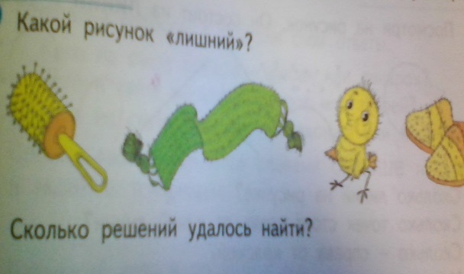  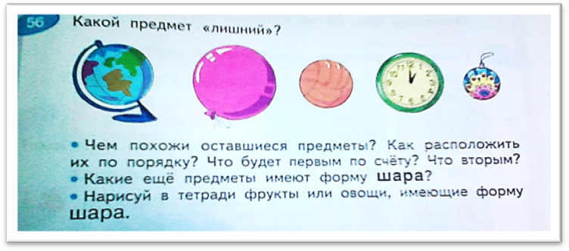
Инструментальный  компонент | 2. Умение устанавливать логические связи типа «причина-следствие» между явлениями |  | «Что было сначала?»,  «Понаблюдай и сделай вывод»  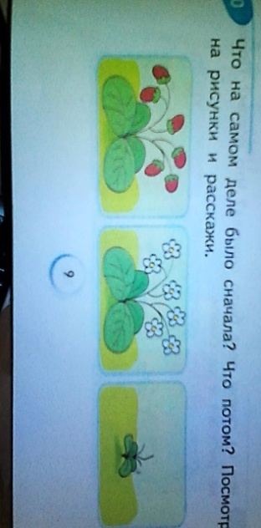
Инструментальный  компонент | 6. Умение устанавливать количественные отношения типа «больше – меньше»  между объектами  Продолжение таблицы 2 |  | «Определи чего больше», «Сравни»  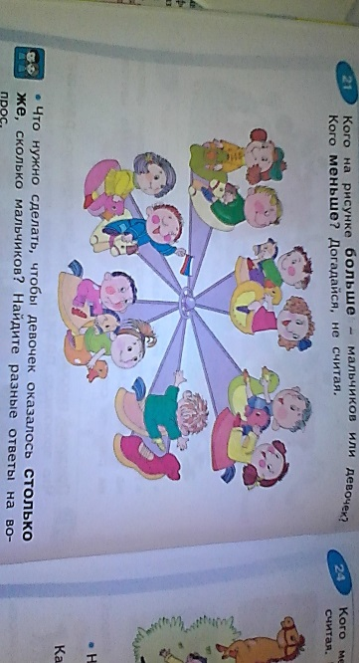
Инструментальный  компонент | 7. Умение выделять объекты из множества других и объединять их в соответствии с поставленной задачей |  | «На какие группы можно разделить предметы?»,  «Раздели на разные группы»
Инструментальный  компонент | 3. Умение выделять из потока информации отдельные детали исходя из поставленной задачи | В первом классе ребенку предлагается большое количество заданий, построенных, на поиске «спрятанных» в картине предметов или живых существ, чтобы ребенок научился вычленять в сложном образе детали, ориентируясь на инструкции взрослого (в дальнейшем на условие задачи)  Это умение понадобиться ребенку при выполнении заданий, направленных на формирование образа буквы и цифры. Без них трудно обойтись, так как они помогают ребенку запомнить зрительное начертание нужных знаков. | «Найди и напиши цифры, буквы».  «Сколько на рисунке пешеходов?»  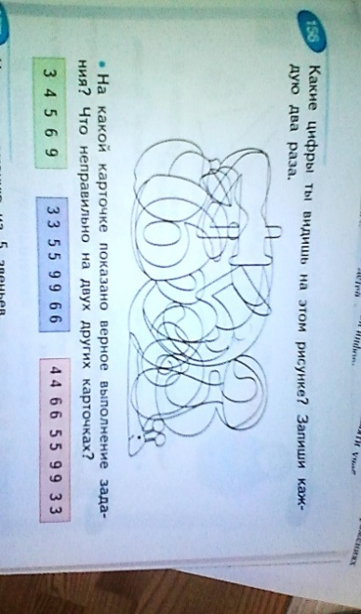  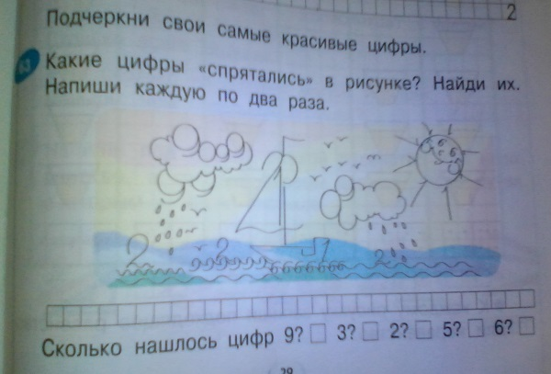
Инструментальный  компонент | 4. Умение обнаруживать существенные признаки понятий в образных изображениях объектов | Узнавание знакомого предмета, явления в схематическом образе по существенным признакам -важная предпосылка успешного обучения – Именно на основе этого умения будет развиваться образно-логическое мышление, которое в свою очередь невозможно без способности ребенка удерживать существенные признаки создаваемого объекта в самых разных схематических и художественных изображениях. | «Кто/Что изображено на рисунке?»  «Сложи сову из бумаги, сделай волка из коробки»  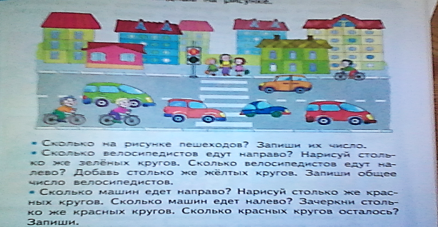  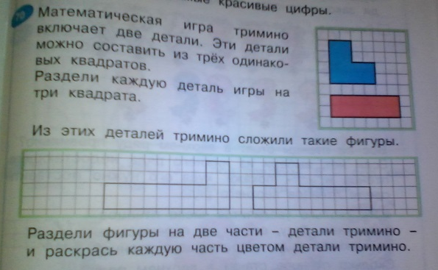
Инструментальный  компонент | 5. Умение опираться на зрительный образ для удержания в памяти учебной информации | В учебниках встречается много заданий, построенных по принципу «Смотри на картинку» (или наблюдай) или «Слушай меня». Сначала учитель предлагает ребенку соотносить новое знание, которое он излагает, со зрительными образами. Затем ребенку предлагается воспроизвести услышанное. При этом у него есть возможность опираться на тот же образ. Такие задания очень важны, так как они, выражаясь психологическим языком, учат ребенка опосредовать свою память. Тем самым возрастает способность к произвольному запоминанию. | «Посмотри на рисунок и вспомни…»
Инструментальный  компонент | 8. Умение оперировать информацией с помощью слов и знаков | Успешность освоения тех или иных знаний или способов действия возрастает, когда ребенок приобретает их или учится применять с опорой на знак, слово, схематический рисунок, образ. В учебниках предлагаются задания, в которых дети должны быстро переходить с одного способа представления информации на другой внутри одного и того же задания. | «Прочитай рассказ в картинках»,  «Расшифруй», «Нарисуй пример в виде схемы»  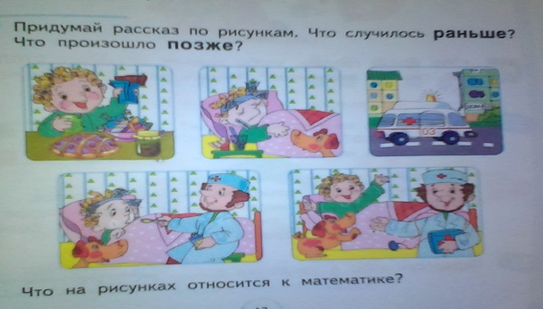  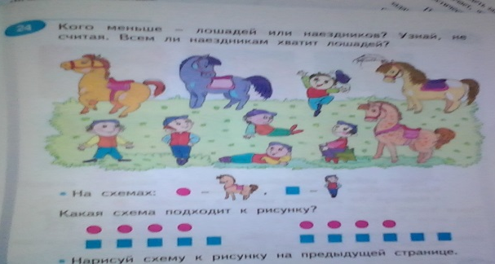
Инструментальный  компонент | 9. Умение подводить под понятие реалистичное изображение объекта | Обучение в школе построено на слове, понятии. В самом начале 1 класса еще есть опора на образ предмета или явления, но с каждым днем роль понятийного мышления и слова будет возрастать. Для того, чтобы облегчить переход от образа к слову, в учебнике ребенка предлагаются задания, построенные на узнавании и обозначении словом (понятием) различных явлений и предметов. Чтобы выполнить такие задания, ребенку необходимо вычленить в воспринимаемом объекте существенные признаки и на их основе соотнести объект со словом, его обозначающим. Если ребенку трудно анализировать воспринимаемый объект с точки зрения существенных признаков, он будет ошибаться в обозначении его словом.  Данное умение является предпосылкой для развития более сложных умственных способностей: подводить под понятие на основе выделения существенных признаков и их обобщения, а также давать определения понятиям  Продолжение таблицы 2 | «Соедини слово (понятие) и рисунки, к которым эти слова относятся»,  «Определи, о чем идет речь»,  «Отгадай загадку»  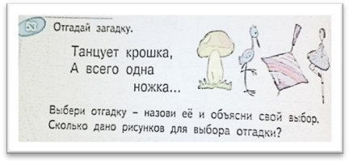  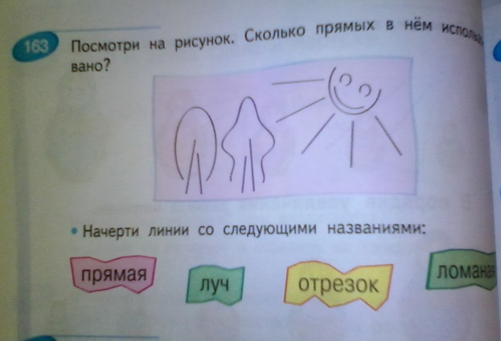
Инструментальный  компонент | 10. Умение видеть закономерности в изучаемой информации | Умение обеспечивает возможность делать выводы на основе имеющейся информации и осуществлять прогнозы. Если ученик увидел закономерность, он сможет её воспроизвести, продолжить, выполнить предлагаемое учебное действие | «Продолжи узор», «Продолжи ряд»,  «Найди закономерность»  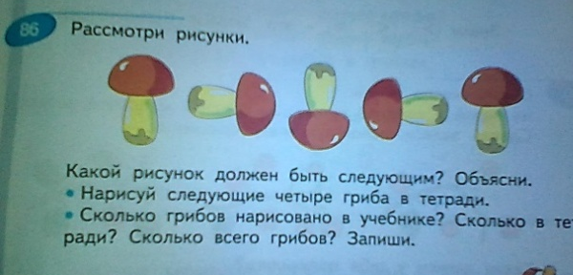  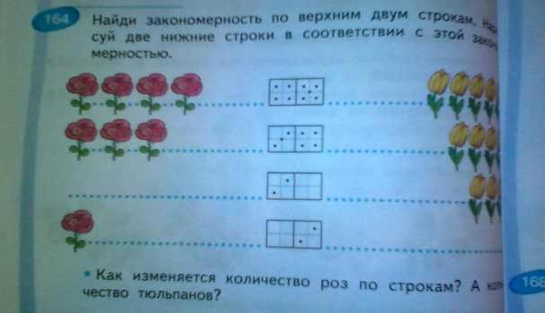  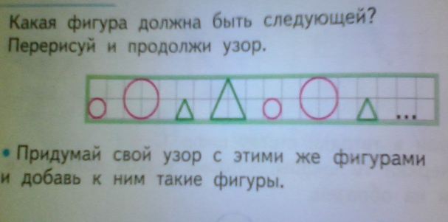
Инструментальный  компонент | 11. Умение соотносить результат с образцом и устанавливать несоответствия | Лежит в основе умения анализировать свою работу и находить в ней ошибки. Является предпосылкой контрольно-оценочной деятельности. В основе этого умения лежит произвольное внимание и способность к анализу | «Сравни с образцом и найди ошибки»,  «Подчеркни такие же буквы, но маленькие»,  «Исправь опечатки»
Инструментальный  компонент | 12. Умение следовать инструкции, состоящей из нескольких шагов | Четкое следование инструкции – основа любого обучения. Ученик должен понять смысл задания и удерживать заданную последовательность действий до достижения результата. Является основой более сложного умения – выполнять задания по алгоритму. | «Выполни в заданном порядке»,  «Следуй инструкции»  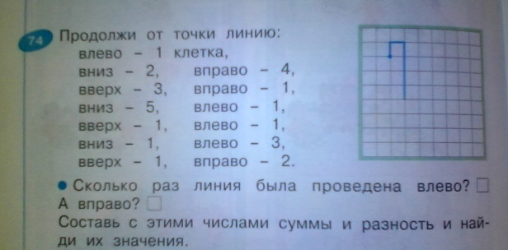  «Соедини букву так же как на образце»  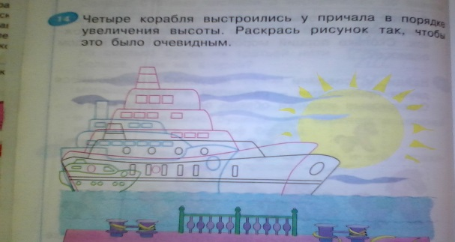
Инструментальный  компонент | 13. Умение использовать речь взрослого как источник информации при выполнении  учебного задания | Ребенок должен использовать коммуникативную ситуацию на уроке для получения учебной информации. Источником информации является не только учитель, но и одноклассники. Научившись ориентироваться на речь взрослого, ученик может переходить на новый более сложный, уровень учебное взаимодействие со сверстниками. Чтобы ребенок научился оперировать учебной информацией, полученной от сверстников, сначала он должен овладеть этим умением по отношению к взрослым | «Послушай рассказ и сделай вывод»
Личностный компонент | 14. Позитивное эмоционально-ценностное отношение к школьной жизни | Интерес ребенка к школе может поддерживаться многими факторами: общением со сверстниками и учителем, игровыми моментами, красивыми школьными принадлежностями пр. Однако занять позицию ученика, а в будущем стать субъектом учебной деятельности, можно лишь при условии позитивно эмоционально – ценностного отношения к учебе. Этот показатель готовности является залогом успешного обучения в школе. | «Что тебе больше всего нравится в школе?»,  «Что сегодня было самым интересным?»
Личностный компонент | 15. Мотивационная готовность выполнять учебные задания высокого уровня сложности | Высокий уровень сложности заданий поддерживает интерес ребенка к учебному процессу. Есть категория детей (тревожные, неуверенные), которые чувствуют дискомфорт в ситуации предъявления таких заданий. Эти дети нуждаются в особой поддержке педагога, помогающей им преодолеть страх. Неуверенность | «Если хочешь, можешь выполнить и такое задание»  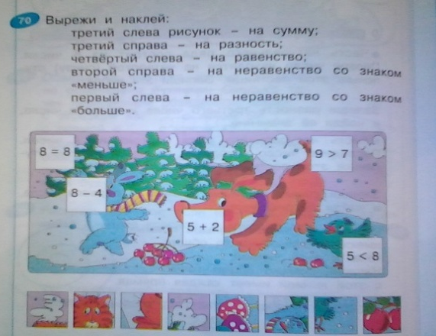

Развивая те или иные умения, педагогу необходимо не столько организовывать ситуации тренировки для детей, сколько помогать им осваивать способ выполнения того или иного задания: как лучше наблюдать, как осуществлять умственное действие, как осуществлять контроль. В этом случае формируемые умения станут действительно прочной основой дальнейшего обучения и развития и позволят предотвратить страх и неуверенность обучающихся в выполнении заданий, развить интерес к школьному обучению, коммуникативные навыки, строить логические рассуждения. Благодаря подобранным заданиям учителю удастся предупредить неуспеваемость обучающихся.
С целью предупреждения трудностей в обучении младших школьников можно использовать упражнения, направленные на развитие познавательных процессов:
- для развития внимания («Фигуры», «Осознание словесного материала», «Пуговица»);
- для развития воображения («Выполни рисунок», «Волшебники», «Сложи картинку», «Ассоциации», «Сочиняем сказку»);
- для развития памяти («10 слов», «Запомни пары слов», «Запомни и нарисуй»);
- для развития мышления («Исключение лишнего», «Установление связей», «Слова-невидимки», «Другая буква», «Сложение и вычитание», «Закономерности», «Определение», «Путаница»);
- для развития восприятия («Наложенные изображения», «Спрятанные изображения», «Парные изображения», «Разрезанные изображения», «Геометрические фигуры», «Перепутанные линии», «Пазлы»). Описание упражнений представлено в Приложении Е.
Важно, чтобы родители помогали ребёнку в предупреждении неуспеваемости. Рекомендуя родителям принять меры, способствующие улучшению успеваемости детей, педагог часто ограничивается общими пожеланиями, не учитывая индивидуальные и психологические особенности детей и родителей, дает примерно такие советы: «надо больше заниматься с ребенком дома»; «боритесь с его ленью»; «усильте контроль выполнения учебных заданий»; «наймите репетитора».
Невысокая эффективность таких рекомендаций является причиной разочарований и неудовлетворенности родителей общением с педагогами, недооценки своих возможностей по преодолению трудностей в учебе детей, безверия, а также неадекватности действий, к которым они прибегают. Нередко такие меры не помогают, а мешают, подрывают здоровье и психику ребенка, снижают и без того невысокий интерес к знаниям и учебе, инициативу и самостоятельность. Родителям необходимо помнить:
- Ребенок остается ребенком и в школе, и дома. Ему хочется поиграть, побегать, и нужно время, чтобы он стал таким сознательным, каким его хотят видеть взрослые.
- В школе и дома должна осуществляться особая организация обучения. Необходимо: уменьшить количество и интенсивность отвлекающих факторов; задачи ставить ясно и четко; обучить приемам и способам учебной деятельности, научить ребенка пользоваться словарями, книгами, объяснить необходимость хорошо знать правила, отработать навыки их применения; содействовать развитию умственных способностей и познавательных процессов (памяти, внимания, мышления, воображения, речи и др.).
- Важно обеспечить эмоциональное благополучие ребенка: иметь представление о его проблемах и достижениях и верить, что он обязательно преуспеет в жизни; повышать уверенность ребенка в себе и поощрять к выполнению соответствующих возрасту задач в школе и дома; способствовать развитию самоуважения, формировать реалистичную самооценку: чаще хвалить, соотнося похвалу с реальными достижениями; при этом важно сравнивать успехи ребенка с его предыдущими результатами, а не с успехами других детей; относиться к детям с теплотой и любовью, используя при этом методы поддержания дисциплины; при таком воспитании дети знают границы дозволенного и одновременно чувствуют себя в безопасности, понимают, что они желанны и любимы; постоянно общаться с детьми: читать книги, внимательно выслушивать и регулярно разговаривать с ними; родителям важно поддерживать интерес детей к познанию и исследованию и самим служить примером во всем.
- Если ваши отношения с ребенком приобрели характер непрекращающейся войны и бесконечных скандалов, вам нужно на какое-то время отдохнуть друг от друга: отправьте его к родственникам на несколько дней, а к его возвращению примите твердое решение не кричать и не выходить из себя во что бы то ни стало.
- Как можно больше оптимизма и юмора в общении с детьми, это всегда помогает!
- Важно сформировать у слабоуспевающего школьника позитивное отношение к обучению. Если ребенок хочет учиться и уверен, что в школе интересно, тогда неизбежный стресс, связанный с непониманием правил и распорядком дня, будет успешно преодолен. Для этого чаще рассказывайте своему чаду забавные истории из своей школьной жизни.
- Не делайте акцент на оценках. Многие родители допускают грубую ошибку, когда начинают говорить: «Читай, а то двойки мне будешь приносить». Важно акцентировать внимание ребенка на процессе учебы (ты узнаешь много нового, у тебя появятся новые друзья, ты станешь умным), а не на результате хороших оценках, которые вообще лучше не упоминать, тем более что в первом классе их не ставят.
- Не пугайте школой. Ни в коем случае не ведите при ребенке разговоры, что у него «закончилось детство», не жалейте его: мол, бедненький, начинаются трудовые будни. Даже в шутку не пугайте школой.
- Тренируйте внимательность и память.
Только совместная деятельность педагога и родителей поможет ребенку предотвратить неуспеваемость и успешно включиться в школьную жизнь.
Таким образом, в первом классе ответ на вопрос об успешности ребенка во многом зависит именно от того, была ли проведена диагностика стартовой готовности к обучению и на ее основе коррекция и индивидуализация процесса обучения. Ведь ребенок, которому были созданы оптимальные условия в самом начале обучения, быстрее и проще адаптируются к школьной жизни, а содержание деятельности учителя по предупреждению неуспеваемости, будет способствовать повышению уровня работоспособности учащихся младших классов в том случае, если учитываются возрастные и индивидуальные особенности детей; обеспечивается эмоционально комфортная образовательная среда для каждого ребенка за счет индивидуализации программы работы (по темпам и содержанию); учитель владеет средствами работы с детьми, имеющими неуспеваемость по предметам начальных классов; осуществляется совместная работа педагога, родителей и психолога.

ЗАКЛЮЧЕНИЕ

Неуспеваемость в учебном процессе, особенно если они проявляются еще в начальных классах, существенно мешают овладению ребенком обязательной школьной программой. Именно в начальный период обучения у детей закладывается фундамент системы знаний, которые пополняются в дальнейшие годы, в это же время формируются умственные и практические операции, действия и навыки, без которых невозможны последующее учение и практическая деятельность. Отсутствие этого фундамента, не владение начальными знаниями и умениями приводит к чрезмерным трудностям в овладении программы средних классов, в результате такие дети нередко выпадают из обучения.
Неуспеваемость – сложное и многогранное явление школьной действительности, требующее разносторонних подходов при ее изучении. В психолого-педагогической литературе неуспеваемость трактуется как несоответствие подготовки учащихся обязательным требованиям школы в усвоении знаний, развитии умений и навыков, формировании опыта творческой деятельности и воспитанности познавательных отношений.
Выдвигается понятие «отставание», которым характеризуется как неуспеваемость в виде процесса, так и отдельные частичные и разновременные невыполнения требований. Отставание предстает как невыполнение требований учебного процесса.
Неуспеваемость и отставание взаимосвязаны. В неуспеваемости как продукте синтезированы отдельные виды отставания. Многообразные отставания, если они не преодолены, разрастаются, переплетаются друг с другом и образуют, в конечном счете, неуспеваемость. Младший школьный возраст является наиболее ответственным этапом школьного детства. Основные достижения этого возраста обусловлены ведущим характером учебной деятельности и являются во многом определяющими для последующих лет обучения.
В данной работе мы рассмотрели средства предупреждения неуспеваемости младших школьников, ознакомились с подходами ученых в исследовании данной проблемы, изучили психологические причины, трудности в обучении младших школьников и их характеристику, подобрали методы работы с неуспевающими детьми и разработали содержание деятельности учителя по предупреждению неуспеваемости младших школьников.
Педагог, зная психологические причины неуспеваемости младших школьников, может оказать помощь в преодолении и предупреждении этих трудностей.
В процессе опытно-практической работы была проведена стартовая диагностика готовности к школьному обучению. В результате было выявлено, что у 40% учащихся ниже базового уровня развиты инструментальная и личностная готовность к школе. Для детей, которые имеют низкий уровень психологической готовности к школе, была составлена программа, включающая в себя развивающие игры, направленные на психическое и личностное развитие детей, умение взаимодействовать со сверстниками в процессе совместной деятельности.
Необходимо быть очень внимательным к каждому ученику, так как в ряде случаев школьная неуспеваемость может оставаться скрытой от педагогов и родителей. Дети с дезадаптивными формами поведения нуждаются в особом внимании. Важно вовремя распознать таких детей для профилактики и коррекции возможных трудностей в школьном обучении.
Основными путями помощи детям может стать правильно поставленное воспитание личности: формирование адекватных представлений об общественных мотивах и движущих силах развития, знание резервов, собственных возможностей, оптимизация условий жизни и обучения. Развивая те или иные умения, педагогу необходимо не столько организовывать ситуации тренировки для детей, сколько помогать им осваивать способ выполнения того или иного задания: как лучше наблюдать, как осуществлять умственное действие, как осуществлять контроль. В этом случае формируемые умения станут действительно прочной основой дальнейшего обучения и развития. Поддержка ребенка в трудный период адаптации способствует решению задач личностного роста и развития учащихся, а также профилактики и коррекции школьной неуспеваемости.
Успеваемость младших школьников является важнейшим фактором, влияющим на весь дальнейший процесс обучения в средней школе. Получение штампа «неуспевающего» ученика в младшем школьном возрасте часто определяет во многом дальнейшую судьбу человека, его отношение к обучению в средней, или высшей школе. В то же время неуспеваемость в начальных классах часто обусловлена субъективными причинами, но отнюдь не общим недостатком развития или отсутствием способностей у ребенка. Изучая психологические причины неуспеваемости, учитель сможет организовывать свою работу так, чтобы процесс обучения и воспитания был более эффективен и к концу младшего школьного возраста ребенок должен хотеть учиться, уметь учиться и верить в свои силы.
Цели и задачи достигнуты. Гипотеза подтвердилась.

СПИСОК ИСПОЛЬЗОВАННЫХ ИСТОЧНИКОВ

Нормативные акты
- Федеральный государственный образовательный стандарт начального общего образования (утв. приказом Министерства образования и науки РФ от 6 октября 2009 г. N 373). – М.: Просвещение, 2015. 31с.
Книги, печатная периодика
- Ананьев Б.Г. Психология педагогической оценки. – Л.: Лениздат, 2013. 190с.
- Ануфриев А.Ф., Костромина С.Н. Как преодолеть трудности в обучении детей. – СПб.: Питер, 2004. 592с.
- Асмолов А.Г., Бурменская Г.В., Володарская И.А. Как проектировать универсальные учебные действия в начальной школе: от действия к мысли: пособие для учителя. – М.: Просвещение, 2012. 151с.
- Бабанский Ю.К. Об изучении причин неуспеваемости школьников. – М., 2012. 324с.
- Бардин К.В. Если ваш ребёнок не хочет учиться. – М.: Знание, 2012. С.24-35.
- Волков Б.С. Как помочь школьнику учиться? Психологическая поддержка и сопровождение. – СПб.: Питер, 2012. 304с.
- Волокитина М.Н. Неуспеваемость школьников. – М.: ВЛАДОС-ПРЕСС, 2012. 534 с.
- Гельмонт А.М. О причинах неуспеваемости и путях ее преодоления. – М.: Просвещение, 2012. 326с.
- Дубровина И.В. Практическая психология образования: Учебное пособие для студентов вузов. – М.: Питер, 2014. 588с.
- Емельянова Е.М. Школьная неуспеваемость. Диагностика причин. – М.: Эксмо, 2012. 128 с.
- Круглова Н.И. Как помочь ребёнку успешно учиться в школе. – СПб.: Питер, 2012. 128 с.
- Круглова Н.Ф. Причины неуспеваемости в школе и пути их устранения. – М.: Вербум-М, 2013. 120 с.
- Крутецкий В.А. Психология обучения и воспитания. – М.: Просвещение, 2012. 317с.
- Лейтес Н.С. Школьная неуспеваемость: причины, психокоррекция, психопрофилактика: учебное пособие. – СПб.: Питер, 2012. 368 с.
- Лешли К., Панасюк Е. Тренинг взаимодействия с неуспевающим учеником. – СПб.: Речь, 2012. 200с.
- Локалова Н.П. Как помочь слабоуспевающему ученику. – М.: Ось – 86, 2012. 142 с.
- Меретукова З.К., Полушина Н.А. Неуспеваемость школьников как проблема науки и образования // Педагогика и психология. – 2016. - № 3. - С.51-60.
- Методическая рекомендация к тетради «Школьный старт». Педагогическая диагностика стартовой готовности к успешному обучению в начальной школе: Рабочая тетрадь для первоклассников/ под.ред. М.Р.Битяновой. – Самара: Издательский дом «Федоров», 2011. 48с.
- Славина Л.С. Индивидуальный поход к неуспевающим и недисциплинированным школьникам. – М.: Просвещение, 2013. 217с.
- Цетлин В.С. Неуспеваемость школьников и ее предупреждение. –М.: Педагогика, 2012. 243с.
- Шаповаленко И.В. Диагностика эмоционально-нравственного развития /под ред. И.Б.Дерманова. – СПб., 2012. - С.30-31.
- Школьный старт. Педагогическая диагностика стартовой готовности к успешному обучению в начальной школе: Рабочая тетрадь для первоклассников/ Под.ред. М.Р. Битяновой. – Самара: Издательский дом «Федоров», 2011. 24с.

Электронные ресурсы
- Долгова О.И., Зиборова Е.В. Книга: За 5 в школу! Учебно-методическое пособие по формированию учебных навыков. [Электронный ресурс] http://www.labirint.ru/books/572224/ (Дата обращения: 20.04.2017).
- Менчинская Н.А. Психологические проблемы неуспеваемости школьников [Электронный ресурс] http://www.childpsy.ru/lib/books/id/8240.php (Дата обращения: 12.04.2017).

ПРИЛОЖЕНИЕ А
Трудности в обучении младших школьников и возможные причины

Таблица А.3 – Трудности в обучении младших школьников по А.Ф.Ануфриеву, С.Н.Костроминой
Феноменология трудностей | Возможные психологические причины
1. В письменных работах пропускает буквы | 1.Низкий уровень развития фонематического слуха  2.Слабая концентрация внимания  3.Несформированность приемов самоконтроля  4.Индивидуально-типологические особенности личности  5.Другие психологические причины
2. Неразвитость орфографической зоркости | 1.Низкий уровень развития произвольности.  2.Несформированность приемов учебной деятельности (самоконтроля, умения действовать по правилу)  3.Низкий уровень объема и распределения внимания  4.Низкий уровень развития кратковременной памяти  5.Слабое развитие фонематического слуха  6.Другие психологические причины
3. Невнимателен и рассеян | 1.Низкий уровень развития произвольности  2. Низкий уровень объема внимания  3.Низкий уровень концентрации и устойчивости внимания  4.Преобладающая мотивация учения – игровая  5.Другие психологические причины
4. Испытывает трудности при решении математических задач | 1.Низкий уровень развития общего интеллекта  2.Слабое понимание грамматических конструкций  3.Несформированность умения ориентироваться на систему признаков  4.Низкий уровень развития образного мышления  5.Другие психологические причины
5. Испытывает затруднения при пересказывании текста | 1.Несформированность умения планировать свои действия  2.Слабое развитие логического запоминания  3.Низкий уровень речевого развития  4.Низкий уровень развития образного мышления  5.Низкий уровень развития логических операций (анализа, обобщения, систематизации)  6.Заниженная самооценка  7.Другие психологические причины
6. Неусидчив | 1.Низкий уровень развития произвольности  2.Индивидуально-типологические особенности личности  3.Низкий уровень развития волевой сферы  4.Другие психологические причины
7. Трудно понимает объяснение с первого раза | 1.Несформированность приемов учебной деятельности  2.Слабая концентрация внимания  3.Низкий уровень развития восприятия  4.Низкий уровень развития произвольности  5.Низкий уровень развития общего интеллекта  6.Другие психологические причины
Продолжение таблицы А.3
8. Постоянная грязь в тетради | 1.Слабое развитие тонкой моторики пальцев рук  2.Несформированность приемов учебной деятельности  3.Недостаточный объем внимания  4.Низкий уровень развития кратковременной памяти  5.Другие психологические причины
9. Плохое знание таблицы сложения (умножения) | 1.Низкий уровень развития механической памяти  2.Низкий уровень развития долговременной памяти  3.Развитие общего интеллекта ниже возрастной нормы  4.Низкий уровень развития произвольности  5. Слабая концентрация внимания  6.Несформированность приемов учебной деятельности  7.Другие психологические причины
10. Не справляется с заданиями для самостоятельной работы | 1.Несформированность приемов учебной деятельности  2.Низкий уровень развития произвольности  3. Другие психологические причины
11. Постоянно забывает дома учебные предметы | 1.Высокая эмоциональная нестабильность, повышенная импульсивность  2.Низкий уровень развития произвольности  3.Низкий уровень концентрации и устойчивости внимания  4.Другие психологические причины
12. Плохо списывает с доски | 1.Несформированность предпосылок учебной деятельности  2.Низкий уровень развития произвольности  3.Низкий уровень переключения внимания  4.Недостаточный объем внимания  5.Низкий уровень развития кратковременной памяти  6.Другие психологические причины
13. Домашнюю работу выполняет отменно, а в классе справляется плохо | 1.Низкая скорость протекания психических процессов  2.Несформированность приемов учебной деятельности  3.Низкий уровень развития произвольности  4. Другие психологические причины
14. Любое задание необходимо повторить несколько раз, прежде чем ученик начнет его выполнять | 1.Низкий уровень концентрации и устойчивости внимания  2.Низкий уровень развития произвольности  3.Несформированность умения выполнять задания по устной инструкции взрослого  4.Несформированность предпосылок учебной деятельности  5. Другие психологические причины
15. Постоянно переспрашивает учителя | 1. Низкий уровень объема внимания  2.Слабая концентрация и устойчивость внимания  3.Низкий уровень развития переключения внимания  4.Низкий уровень развития кратковременной памяти  5.Низкий уровень развития произвольности  6.Несформированность умения принять учебную задачу
16. Плохо ориентируется в тетради | 1.Низкий уровень развития восприятия и ориентировки в пространстве  2.Низкий уровень развития произвольности  3.Слабое развитие мелкой мускулатуры кистей рук  4. Другие психологические причины
17. Поднимает руку, а при ответе молчит | 1.Несформированность отношения к себе как к школьнику  2.Заниженная самооценка  3.Низкий уровень развития произвольности
Продолжение таблицы А. 3
18. Опаздывает на уроки | 1.Несформированность приемов самоконтроля  2.Низкий уровень развития концентрации и устойчивости внимания  3.Низкий уровень развития произвольности  4. Возможные трудности в семье  5. Причины вторичной выгоды  6. Другие психологические причины
19. Постоянно отвлекается на уроках, залезает под парту, играет, ест | 1.Несформированность отношения к себе как к школьнику  2.Преобладающая мотивация учения - игровая  3.Индивидуально-типологические особенности личности  4.Низкий уровень развития концентрации и устойчивости внимания  5.Низкий уровень развития произвольности  6.Несформированность приемов учебной деятельности
20. Испытывает страх перед опросом учителя | 1.Заниженная самооценка  2.Возможные трудности в семье  3.Внутреннее стрессовое состояние  4.Индивидуально-типологические особенности личности  5.Другие психологические причины
21. При проверке тетради после проведенного урока оказывается, что  письменная работа полностью отсутствует | 1.Несформированность отношения к себе как к школьнику  2.Преобладающая мотивация учения – игровая  3.Низкий уровень развития произвольности  4.Несформированность приемов учебной деятельности  5.Другие психологические причины
22. Во время урока выходит и отсутствует продолжительное время | 1.Отсутствует учебная мотивация

ПРИЛОЖЕНИЕ Б
Компоненты и их показатели

Таблица Б. 4 – Краткое описание содержания заданий
Показатель | Задание
Инструментальный компонент
Умение устанавливать соотношения типа «род - вид» между понятиями | Задание 1
Умение устанавливать логические связи типа «причина- следствие» между явлениями | Задание 2
Умение выделять из потока информации отдельные детали исходя из поставленной задачи | Задание 3
Умение обнаруживать существенные признаки понятий в образных изображениях объектов | Задание 4
Умение опираться на зрительный образ для удержания в памяти учебной информации | Задание 5
Умение устанавливать количественные отношения типа «больше-меньше» между объектами | Задание 6
Умение выделять объекты из множества других и объединять их в соответствии с поставленной задачей | Задание 7
Умение оперировать информацией с помощью слов и знаков | Задание 8
Умение подводить под понятие реалистичное изображение объекта | Задание 9
Умение видеть закономерности в изучаемой информации | Задание 10
Умение соотносить результат с образцом и устанавливать несоответствия | Задание 11
Умение следовать инструкции, состоящей из нескольких шагов | Задание 12
Умение использовать речь взрослого как источник информации при выполнении учебного задания | Задание 13
Личностный компонент
Позитивное эмоционально-ценностное отношение | Задание 14

ПРИЛОЖЕНИЕ В
Предполагаемые ответы, критерии оценки и количество баллов

Таблица В.5 – Правильные ответы заданий школьного старта
Показатель и номер задания | Правильные ответы | Критерии оценки и количество баллов
1 | Сотовый телефон - «Техника»; сапоги, кроссовки - «Обувь», батон - «Хлеб», к чемодану «Одежда» стрелок нет, вилка - «Посуда» (на чемодане ребенок может нарисовать любой предмет, имеющий отношение к понятию «посуда» или «столовые приборы»). | 2б. Выполнено полностью или допущена одна ошибка
1 |  | 1б. Допущены две - четыре ошибки
1 |  | 0б. Допущено более четырех ошибок, или задание не выполнено
2 | 1 +, 2 -, 3 -, 4 +, 5 -. | 2б. Задание выполнено полностью, или допущена одна ошибка
2 | 1 +, 2 -, 3 -, 4 +, 5 -. | 1б. Допущены две - три ошибки
2 | 1 +, 2 -, 3 -, 4 +, 5 -. | 0б. Допущено более трех ошибок, или задание не выполнено
3 | 1, 1, 8, 8, , , , . | 2б. Правильно обведены все четыре цифры и не менее двух фигур
3 |  | 1б. Правильно обведено не менее трех цифр и одна фигура
3 |  | 0б. Обведено менее трех цифр. Фигуры не обведены
4 | Соединены между собой изображения животных: слон, сова, лиса, кот, кит. От изображения собаки стрелки нет. | 2б. Допущено не более одной ошибки
4 |  | 1б. Допущено не более двух ошибок
4 |  | 0б. Допущено больше двух ошибок
5 | Красным карандашом обведен герб города Цветущий сад, синим - герб города Умник. | 2б. Правильно обведены два герба
5 |  | 1б. Правильно отмечен один герб
5 |  | 0б. Правильно не отмечено ни одного герба
6 | Больше желтых деревьев, больше квадратов, меньше вишен на втором дереве, больше моркови, чашек меньше на второй картинке. | 2б. Задание выполнено полностью или допущена одна ошибка
6 |  | 1 б. Допущены две - три ошибки

Продолжение таблицы В.5
 |  | 0б. Допущено более трех ошибок, или задание не выполнено
7 | Мячик - зайка, плюшевый мишка - зайка, мяч - скакалка, мяч - колобок, машинка - поезд, от кубиков линия не проведена. | 2б. Допущено не более одной ошибки
7 |  | 1б. Допущено две - три ошибки
7 |  | 0 б. Допущено более трех ошибок
8 | Рис. 1. Здоровайся при встрече (синяя галочка)  Рис. 2. Нужно приходить в школу вовремя (зеленая галочка)  Рис. 3. Галочка не поставлена  Рис. 4. Приходи в школу в чистой и аккуратной одежде (фиолетовая галочка)  Рис. 5. Если хочешь ответить на уроке, подними руку (красная галочка)  Рис. 6. На уроке следует говорить по очереди (оранжевая галочка)  Рис. 7. Галочка не поставлена | 2 б. Допущено не более одной ошибки
8 |  | 1 б. Допущено две - четыре ошибки
8 |  | 0 б. Допущено более четырех ошибок
9 | 1. Тренировочное задание не оценивается. 2. Снеговик, снежинка. 3. Клубника, корова, бабочка. 4. Корова. 5. Земляника. 6. Снеговик. | 2б. Правильный ответ дан на четыре - пять вопросов
9 |  | 1б. Правильный ответ дан на один - три вопроса
9 |  | 0б. Правильных ответов нет
10 | Вариант 1. Оцениваются восемь первых элементов узора: голубой треугольник, зеленая точка, зеленый треугольник, красная точка, красный треугольник, зеленая точка, голубой треугольник, красная точка*.  Вариант 2. Оцениваются восемь первых элементов узора: голубой квадратик, зеленая точка, зеленый квадратик, красная точка, красный квадратик, зеленая точка, голубой квадратик, красная точка*.  *Допускается наличие одной ошибке в последовательности фигур и одной в последовательности точек). | 2б. Допущено не более 1 ошибки в каждой из последовательностей (последовательность фигур и последовательностей точек)
10 |  | 1б. Допущено более одной ошибки в одной из последовательностей (последовательность фигур и последовательностей точек)
10 |  | 0б. Допущено более 1 ошибки в обеих последовательностях (последовательность фигур и последовательностей точек)
11 | Не соответствуют образцу пять домиков. В первом ряду зачеркнут четвертый домик, во втором ряду зачеркнуты второй и четвертый домик, в третьем ряду зачеркнуты первый и третий домик. | 2б. Допущено не более одной ошибки
11 |  | 1б. Допущено не более двух ошибок
11 |  | 0б. Допущено три и более ошибки

Продолжение таблицы В.5
12 | Домик Совы - второй снизу в правом ряду. Домик Зайки - первый слева в верхнем ряду. | 2б. Правильно обведены оба домика
12 |  | 1 б. Правильно обведен один домик
12 |  | 0б. Задание не выполнено. Правильно не обведен ни один домик
13 | Обведены картинки, на которых нарисованы гусеница и жук. | 2б. Правильно обведены две картинки
13 | Обведены картинки, на которых нарисованы гусеница и жук. | 1б. Правильно обведена одна картинка
13 | Обведены картинки, на которых нарисованы гусеница и жук. | 0б. Задание не выполнено. Правильно не обведена ни одна картинка
14 | Первичная обработка  Картинка 1.  Улыбка: 3 первичных балла.  Грустная мордочка: 0 первичных баллов.  Картинка 2.  Улыбка: 0 первичных баллов.  Грустная мордочка: 2 первичных балла.  Картинка 3.  Улыбка: 0 первичных баллов.  Грустная мордочка: 1 первичный балл.  Картинка 4.  Улыбка: 3 первичных балла.  Грустная мордочка: 0 первичных баллов.  Картинка 5.  Улыбка: 0 первичных баллов  Грустная мордочка: 1 первичный балл. | 2б. 9-10 первичных баллов
14 |  | 1б. 7-8 первичных баллов
14 |  | 0б. Меньше 7 первичных баллов
15.  Задания 3 и 10 | - | 2б. В заданиях 3 и 10 выбран «трудный» вариант (№ 2)
15.  Задания 3 и 10 | - | 1б. В одном из заданий (3 и 10) выбран «трудный» вариант (№ 2)
15.  Задания 3 и 10 | - | 0б. В заданиях 3 и 10 выбран «простой» вариант (№ 1)

ПРИЛОЖЕНИЕ Г
Уровни инструментальной и личностной готовности

Таблица Г.6 – Сводная таблица результатов стартовой готовности к школе
Класс: 1А

№  п/п | Фамилия, Имя | Инструментальная готовность «Могу» |  | Личностная готовность «Хочу» |  | Группа стартовой готовности
№  п/п | Фамилия, Имя | Сумма баллов | Уровень | Сумма баллов | Уровень | Группа стартовой готовности
1 | Артемий Б. | 24 | БУ | 3 | БУ | 1
2 | Владислав В. | 22 | БУ | 3 | БУ | 1
3 | Кирилл Г. | 15 | НБУ | 1 | НБУ | 4
4 | Владислава Г. | 18 | НБУ | 3 | БУ | 3
5 | Константин Г. | 16 | НБУ | 2 | БУ | 3
6 | Арина Е. | 21 | БУ | 3 | БУ | 1
7 | Анастасия З. | 22 | БУ | 2 | БУ | 1
8 | Амин И. | 19 | БУ | 4 | БУ | 3
9 | Ульяна К. | 22 | БУ | 4 | БУ | 1
10 | Марк К. | 21 | БУ | 2 | БУ | 1
11 | Виктория К. | 24 | БУ | 3 | БУ | 1
12 | Алла К. | 21 | БУ | 0 | НБУ | 2
13 | Всеволод К. | 18 | НБУ | 2 | БУ | 3
14 | Алексей Л. | 19 | БУ | 4 | БУ | 3
15 | Дарья Л. | 25 | БУ | 1 | НБУ | 2
16 | Елизавета М. | 22 | БУ | 4 | БУ | 1
17 | Сания М. | 22 | БУ | 3 | БУ | 1
18 | София Н. | 17 | НБУ | 1 | НБУ | 4
19 | Александр О. | 19 | БУ | 4 | БУ | 3
20 | Полина П. | 24 | БУ | 4 | БУ | 4
21 | Елизавета Р. | 25 | НБУ | 4 | БУ | 1
22 | Роман С. | 18 | НБУ | 3 | НБУ | 1
23 | Фёдор С. | 12 | НБУ | 0 | НБУ | 1
24 | Дарья С. | 17 | БУ | 1 | БУ | 4
25 | Арина С. | 24 | БУ | 3 | БУ | 1
26 | Егор Ч. | 22 | БУ | 2 | БУ | 1
27 | Мария Ч. | 23 | БУ | 3 | НБУ | 1
28 | Прохор Ш. | 19 | БУ | 0 | БУ | 4
29 | Ксения Щ. | 24 | БУ | 4 | БУ | 1
30 | Данила Я. | 26 | БУ | 4 | БУ | 1

ПРИЛОЖЕНИЕ Д
Личная карта ученика

«Школьный старт». Индивидуальные результаты
ФИО ребенка: Артемий Б. |  |  | Класс/группа ДОУ: 1а
Группа стартовой готовности: 1 |  |  | Класс/группа ДОУ: 1а
Компоненты стартовой готовности | Показатели | Балл ребенка | Значение по классу/группе
Инструментальная готовность «Могу» | Род‐вид | 2 | 1,73
Инструментальная готовность «Могу» | Причина‐следствие | 2 | 1,73
Инструментальная готовность «Могу» | Детали информации | 2 | 1,27
Инструментальная готовность «Могу» | Признаки понятий | 1 | 1,37
Инструментальная готовность «Могу» | Зрительный образ | 2 | 1,27
Инструментальная готовность «Могу» | Больше‐меньше | 2 | 1,87
Инструментальная готовность «Могу» | Объединение | 2 | 1,97
Инструментальная готовность «Могу» | Слова и знаки | 2 | 1,73
Инструментальная готовность «Могу» | Подведение под понятие | 2 | 1,63
Инструментальная готовность «Могу» | Закономерность | 1 | 1,07
Инструментальная готовность «Могу» | Сличение с образцом | 2 | 1,7
Инструментальная готовность «Могу» | Инструкция | 2 | 1,7
Инструментальная готовность «Могу» | Взрослый, как источник информации | 2 | 1,67
Личностная готовность «Хочу» | Отношение к школе | 1 | 1,33
Личностная готовность «Хочу» | Мотивация (степень сложности) | 2 | 1,23
ПРИЛОЖЕНИЕ Е
Игры и упражнения

«Фигуры»
Дети разбиваются на пары. Сначала один в паре раскладывает спички на столе и накрывает их листом бумаги, затем, подняв его на 1-2 сек, показывает своему товарищу полученную фигуру. Посмотрев, второй игрок закрывает глаза и старается усчитать количество использованных спичек. Затем открывает глаза и выкладывает из своих спичек " сфотографированную" фигуру. После этого первый игрок поднимает лист и сверяет количество и правильность расположенных спичек с оригиналом. Затем играющие меняются ролями. По мере тренированности к количеству и месту расположения добавляется для упоминания еще и цвет.
«Осознание словесного материала»
Цель этого упражнения — заставить детей поразмышлять о словах. Ведущий говорит: "Сейчас я буду читать (показывать) (в зависимости от тренируемого типа памяти) слова, услышав (увидев) каждое слово, представляйте себе внешний вид данного предмета, его вкус, запах, звуки, которые он может издавать, и т.п. Например, зубная паста на вид белая и блестящая, с мятным запахом и вкусом острым и сладким одновременно".
«Пуговица»
Играют два человека. Перед ними лежат два одинаковых набора пуговиц, ни одна пуговица не повторяется. У каждого игрока есть игровое поле — это квадрат, разделенный на клетки. Начинающий игру выставляет на своем поле 3 пуговицы, второй игрок должен посмотреть и запомнить, где какая пуговица лежит. После чего первый игрок закрывает листком бумаги свое игровое поле, а второй должен на своем поле повторить то же расположение пуговиц.
«Выполни рисунок»
Детям дается лист с изображением простых геометрических фигур разной формы: прямые, ломаные, в виде стрелы, зигзаги. Предлагается дополнить каждую фигуру или линию так, чтобы получились осмысленные изображения. Дорисовывать можно снаружи, внутри контура фигуры, можно поворачивать листок в любом направлении.
«Волшебники»
Детям предлагали две совершенно одинаковые фигуры «волшебников». Задача детей нарисовать эти фигуры, превратив одного в доброго, а другого в злого «волшебника».
«Сложи картинку»
Учитель предлагает детям сложить из имеющихся геометрических фигур красивые (или необычные) картины.

Учитель предлагает детям сложить из счетных палочек (спичек, зубочисток) необычные (или реалистические) картины.
«Ассоциации»
Учитель предлагает ученику найти конкретные зрительные образы, которые могут ассоциироваться с каждым из приведенных ниже слов, например, любовь-сердце, зима – снег, счастье – мама и т. д.
Учитель предлагает из трех разных слов составить одно предложение. Примеры слов: яблоко, жираф, книга, дождь, телевизор, девочка и т.д.
Учитель предлагает детям несколько слов, логически не связанных между собой: Книга Цветок Сосиска Мыло. Предлагает им попробовать найти ассоциации, которые бы связывали эти слова, и составить предложения. В результате должна получиться маленькая история.
Учитель предлагает объединить в воображении два предмета, не имеющих ничего общего друг с другом, т.е. не связанных между собой естественными ассоциациями: "Попробуйте создать в уме образ каждого предмета. А теперь мысленно объедините оба предмета в одной четкой картинке».
Примерные пары слов: трава – ручка, ёлка – небо, гвоздь – шапка и т.д.
«Сочиняем сказку»
Учитель выстраивает на демонстрационной доске любую последовательность изображений (два стоящих человечка, два бегущих человечка, три дерева, домик, медведь, лиса, принцесса и т. д.) Детям предлагается придумать сказку по картинкам, соблюдая их последовательность.
«Наложенные изображения»
Ученику предъявляют 3—5 контурных изображений предметов, наложенных друг на друга. Необходимо назвать все изображения.
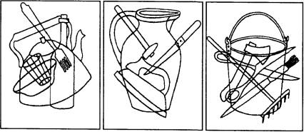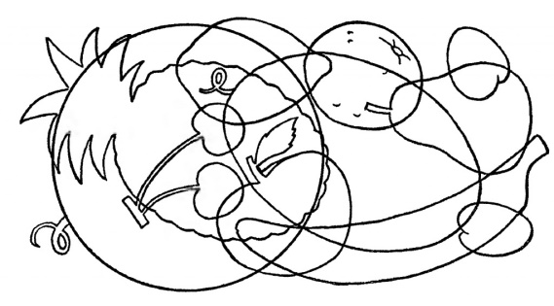

«Спрятанные изображения»
Ученику предлагается на картинке отыскать всех животных, которые спрятались
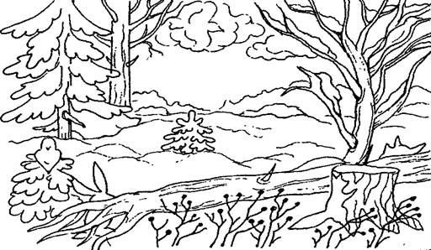

«Парные изображения»
Ученику предъявляют два предметных изображения, внешне очень похожие друг на друга, но имеющие до 5—7 мелких отличий. Требуется найти эти отличия.
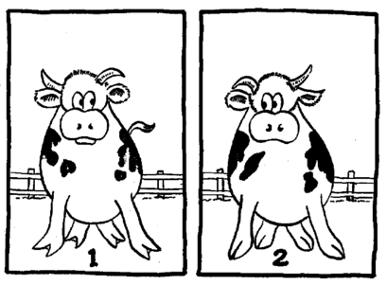

«Разрезанные изображения»
Ученику предъявляют части 2—3 изображений (например, овощей разного цвета или разной величины и т. д.). Требуется собрать из этих частей целые изображения.
«Геометрические фигуры»
Ученику предлагаются карточки с рисунками, состоящими из геометрических фигур. Нужно определить, сколько на карточках треугольников, квадратов, кругов, ромбов, прямоугольников и т.д.
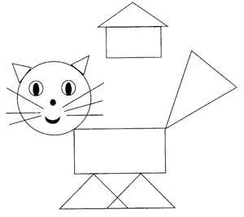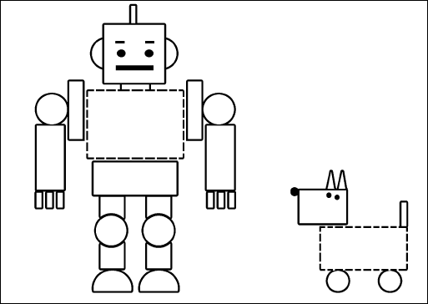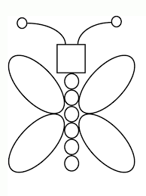

«Перепутанные линии»
Ученику предлагается проследить глазами каждую линию слева направо и в конце поставить ее номер.
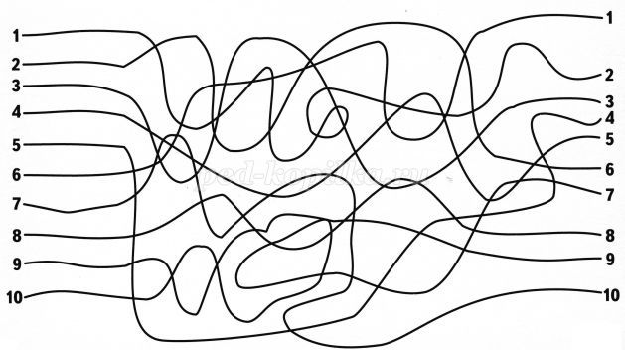

«Пазлы»
Ученику предлагается сложить целую картинку из частей
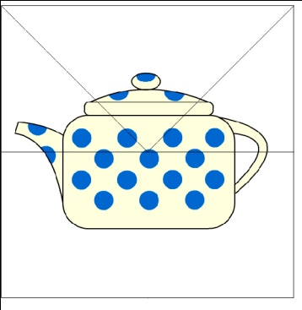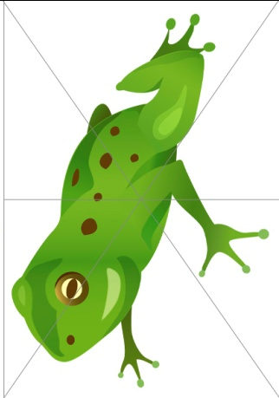

«Исключение лишнего»
Учитель предлагает ряд слов, объединённых по смыслу. Ученик, прочитав ряд, должен определить, какой общий признак объединяет большинство слов, и найти одно лишнее. Затем он должен объяснить свой выбор.
Варианты слов:
Кастрюля, сковорода, мяч, тарелка.
Ручка, кукла, тетрадь, линейка.
Рубашка, туфли, платье, свитер.
Стул, диван, табуретка, шкаф.
Веселый, смелый, радостный, счастливый.
Красный, зеленый, темный, синий, оранжевый.
Автобус, колесо, троллейбус, трамвай, велосипед.
«Установление связей»
Ученику предлагается к каждому слову подобрать логическую пару:
перо - ..... (курица, подушка и т.д.)
лист - ... (дерево, книга и т.д.)
ложка - ... (вилка, тарелка и т.д.)
«Слова-невидимки»
Учитель просит восстановить порядок букв в словах:
Дубржа, клука, балнок, леонь, гона, сугь.
Селноц, имза, чените, тарм, мьясе.
Пмисьо, кроилк, бубакша, стовефор, бомегет.
Ковора, кируца, шакок, сакоба.
«Другая буква»
Учитель предлагает заменить одну букву в слове, чтобы получилось новое слово. Количество букв в словах менять нельзя. Например: дуб — зуб, сон — сом, пар — пир.
«Сложение и вычитание»
Учитель предлагает увлекательные примеры на сложение и вычитание, в которых используются не привычные для ученика числа, а слова. С ними и надо выполнить математические действия, предварительно отгадав исходное слово и записав ответы в скобки.
Образец решения такого примера на сложение:
Дано: бу + оттенок = нераспустившийся цветок
Решение: бу + тон = бутон
Образец решения такого примера на вычитание:
Дано: вид транспорта - о = единица измерения Решение: метро - о = метр
Варианты заданий на сложение:
б + пища = несчастье
к + насекомое = прическа у девочки
у + ненастье с дождем = опасность
у + загородный дом = успех
о + противник = длинная яма
Ответы: беда, коса, угроза, удача, овраг.
Варианты заданий на вычитание:
сосуд - а = там хранят деньги
нравоучительное стихотворение - ня = низкий голос
нижнее белье - ы = всего боится
помидор - ат = отдельная книга
Ответы: банк, бас, трус, том.
«Закономерности»
Ученику необходимо обнаружить закономерность внутри ряда чисел и продолжить его следуя той же логике:
3, 5, 7, 9 ... . (Ряд нечетных чисел, следующее число 11.)
16, 22, 28, 34 ... . (Каждое следующее число больше предыдущего на 6, следующее число 40.)
55, 48, 41, 34 ... . (Каждое следующее число меньше предыдущего на 7, следующее число 27.)
12, 21, 16, 61, 25 .... (В каждой паре чисел цифры меняются местами, следующее число 52.)
Ученику нужно определить закономерность повторения последовательности и нарисовать эту последовательность: дерево, куст, цветок, дерево, куст, цветок…
Ученику нужно найти закономерность и дорисовать недостающие предметы:
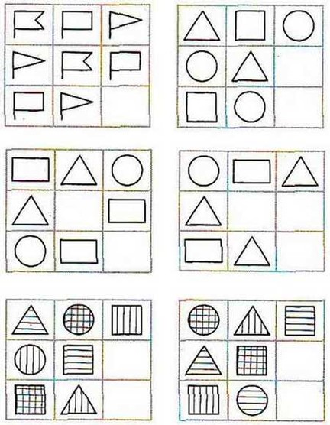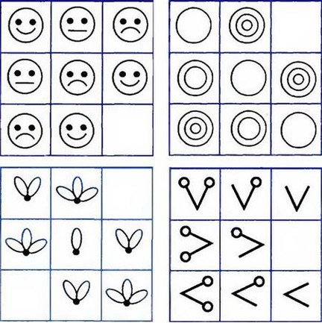

Упражнение «Определения»
Ученику нужно придумать как можно больше определений, характеризующих предметы или явления.
Снег — холодный, пушистый, легкий, белый, кружевной, переливающийся, густой, красивый и т. д.
Река —
Салют —
Облака —
Котенок —
Радуга —
«Путаница»
Ученику учитель даёт задание: из-за непредвиденных обстоятельств из предложения пропало одно слово, а его место заняло неподходящее по смыслу, случайное словечко. Наведи порядок в каждом предложении: удали случайное словечко и верни нужное слово.
Я сегодня с утра проспал, очень спешил, но, к сожалению, пришел в школу раньше (с опозданием).
Я купил батон, предъявил его проводнику и сел в поезд (билет)
На улице была жара, поэтому Маша надела шубу (сарафан)
На крыше бабушкиного дома была палка, из которой шел дым, когда топилась печь (труба)
Когда рассвело, мы стали смотреть в ночное небо, разглядывая звезды и луну. (стемнело)
«10 слов»
Ученику предлагается прочитать10 слов для запоминания. После прочтения ученик повторяет запомнившиеся слова.
Например:
- книга, луна, звон, мед, окно, лед, день, гром, вода, брат;
- весёлый, добрый, белый, смелый, медленный, высокий, снежный, бумажный, глубокий, чистый;
- рисует, молчит, пишет, танцует, украшает, читает, делает, поёт, говорит, слушает.
«Запомни пары слов»
Подобрать 8-10 пар слов, связанных между собой по смыслу. Ученику необходимо прочитать эти пары слов и запомнить. Затем учитель читает первое слово, а ученик называет второе. Можно записать.
Например:
Яблоко-сад
Курица-цыпленок
Книга-читать
Пылесос-уборка
Корова-молоко и др.
«Запомни и нарисуй»
Ученику для запоминания на 15-20 сек. предлагаются какие-либо символы или геометрические фигуры. Например:

Затем их закрывают, и ребенок рисует то, что запомнил. В конце можно сравнить полученные результаты.

